《计算机系统》

Link Lab实验报告

班级：计拔2301
学号：20230804xxxx
姓名：zyll
目录
1 实验项目一 3
1.1 项目名称 3
1.2 实验目的 3
1.3 实验资源 3
2 实验任务 4
2.1 实验任务A 4
2.2 实验任务B 5
2.3 实验任务C 5
2.4 实验任务D....................................................................................................................6
2.5 实验任务E ..................................................................................................................12
2.6 实验任务F ..................................................................................................................14
2.7 实验任务G ..................................................................................................................19
2.8 实验任务H ..................................................................................................................22
3 总结 31
3.1 实验中出现的问题 31
3.2 心得体会 31

实验项目一

1.1 项目名称
LinkLab：手搓最小可执行文件 ——ELF 文件与链接

1.2 实验目的
（1）提高学生读写汇编代码、分析ELF文件必要结构等能力；
（2）增强学生对链接部分知识的学习和理解；
（3）提高学生对gdb调试工具的使用；

1.3 实验资源
（1）WSL2子系统（搭载ubuntu20.04）
（2）2.14.02版本nasm
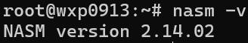
（3）lab3.c程序，如下所示：

实验任务
作为 C 语言的初学者，第一个编写的 C 代码一般是如下所示的“Hello World”：
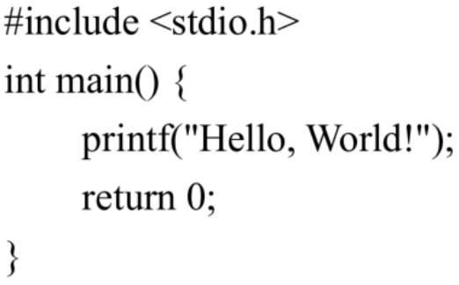
但这区区四行 C 代码，在 X86 架构下 Ubuntu 中使用 gcc 形成的可执行文件大小可能超过 7KB ！
请尝试分析 TA 到底增加了什么内容导致可执行文件的大小产生这样的膨胀？
基于前述分析，如果一段极其简单的代码如下，TA 仅仅返回一个数字 XX（请使用你学号的最后两位取代下面代码中的 “XX”）：
int main ( ) { return XX; }
你可以尽你所能（后文我们会为你提供指导参考）获取功能没有任何变化的更小（字节数）可执行文件，你能获得多小的可执行文件？

2.1 实验任务A：预备动作
回顾一下源代码是如何优雅得变成可执行文件的：

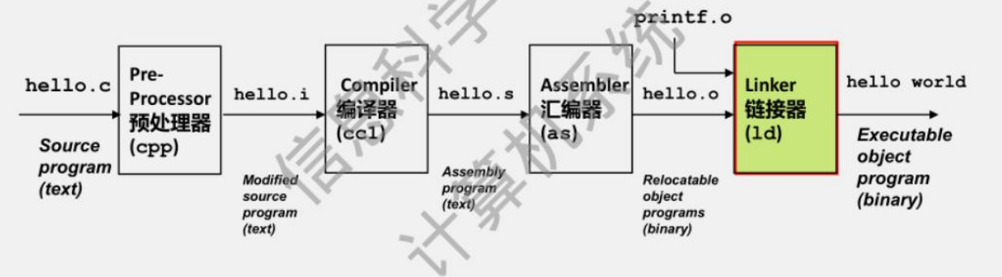
那么，可以尝试的方法就只能在上述各个节点（包括编译、汇编、链接等）去进行“尽量小”
尝试。接下来让我们一步步来考虑如何缩减可执行的大小。

2.2 实验任务B：step 1
1.前述仅仅返回你学号（最后两位）的代码，ta 的可执行文件有多大？
先模拟32位系统编译lab3.c文件，再使用ls -lh命令查看可执行文件lab3.out可得：
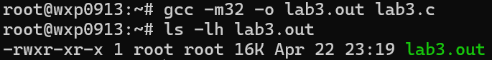
因此lab3.out的大小为16KB。
2.如果要减小可执行代码，其 C 源码层面还能进一步简化吗？如果不能，为什么？
不能。原因如下：
1.核心逻辑不可省略：return 9是程序的唯一功能，无法省略。若省略return，C 标准规定main默认返回0，但需要返回9，因此必须显式返回。
2.语法规则限制： C语言的最小合法程序必须包含main函数定义，无法进一步省略结构。
3.求助于 gcc 编译器呢？ta 有优化选项啊？请尝试，是否缩小了可执行文件？
使用-Os优化选项尝试缩小可执行文件：
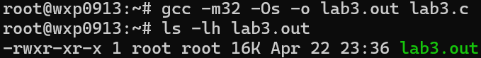
发现重新编译后得到的可执行文件大小并未明显缩小，原因是-Os仅优化编译器生成的代码（如减少指令数、简化逻辑），但无法删除预编译的启动代码（如crt1.o）。无法绕过 ELF 格式的固定结构（如头、表、对齐规则）。
之后我们可以再加上-s来尝试缩小可执行文件：
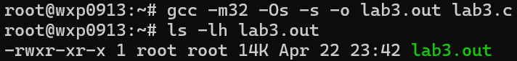
发现重新编译后得到的可执行文件大小有所降低，由16KB降低至14KB。这是因为-s 选项会删除符号表（.symtab）、调试信息（.debug）等非必要元数据。

2.3 实验任务C：step 2
如果 Step1 中的步骤都尝试过了，优化尺寸了吗？下面我们尝试一下直接开整汇编代码。
先演练一下 nasm，以下是一个手写汇编的示例及其编译过程：
;Example.asm：
BITS 32 ; 指定生成 32 位代码
GLOBAL main ; 声明 main 为全局符号
SECTION .text ; 定义代码段

main:
mov eax, 5
mov ebx, 10
add eax, ebx
ret

nasm 编译命令：
nasm -f elf32 Example.asm
gcc -m32 -Wall -s Example.o
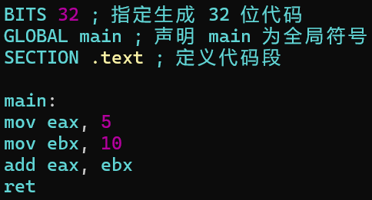
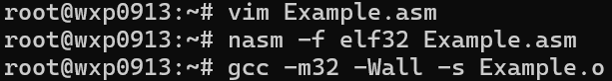
gcc编译完成后，会默认生成a.out可执行文件，接下来查看它的大小：

2.4 实验任务D：step 3
·本阶段，请使用 readelf 或 objdump 随时查看可执行 ELF 文件的格式和内容。
·你是否注意到可执行 ELF 文件中包含与链接有关的部分。想一想，我们并没有明显调用
外部库函数，为什么还会出现这些链接部分以及其有什么作用？
使用readelf工具查看ELF头如下：
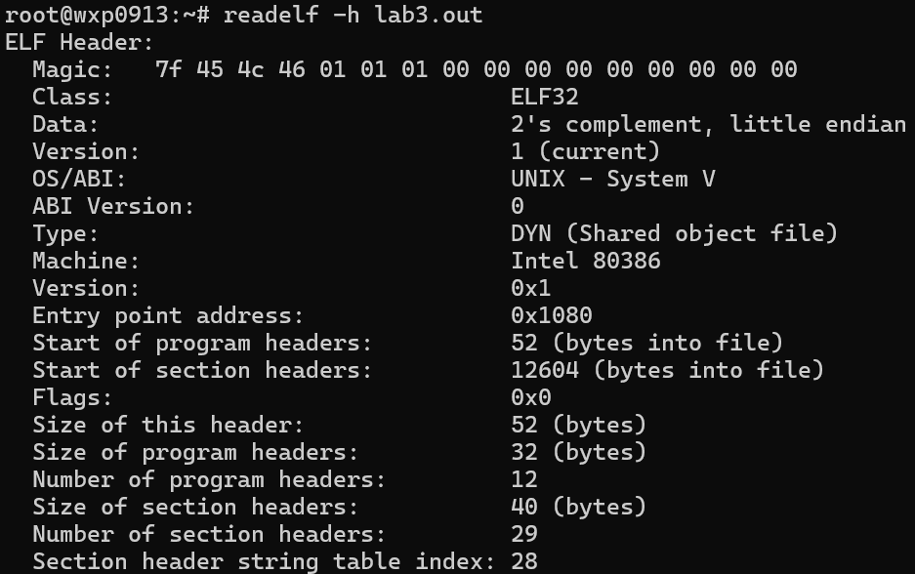
使用readelf工具查看段头表如下：
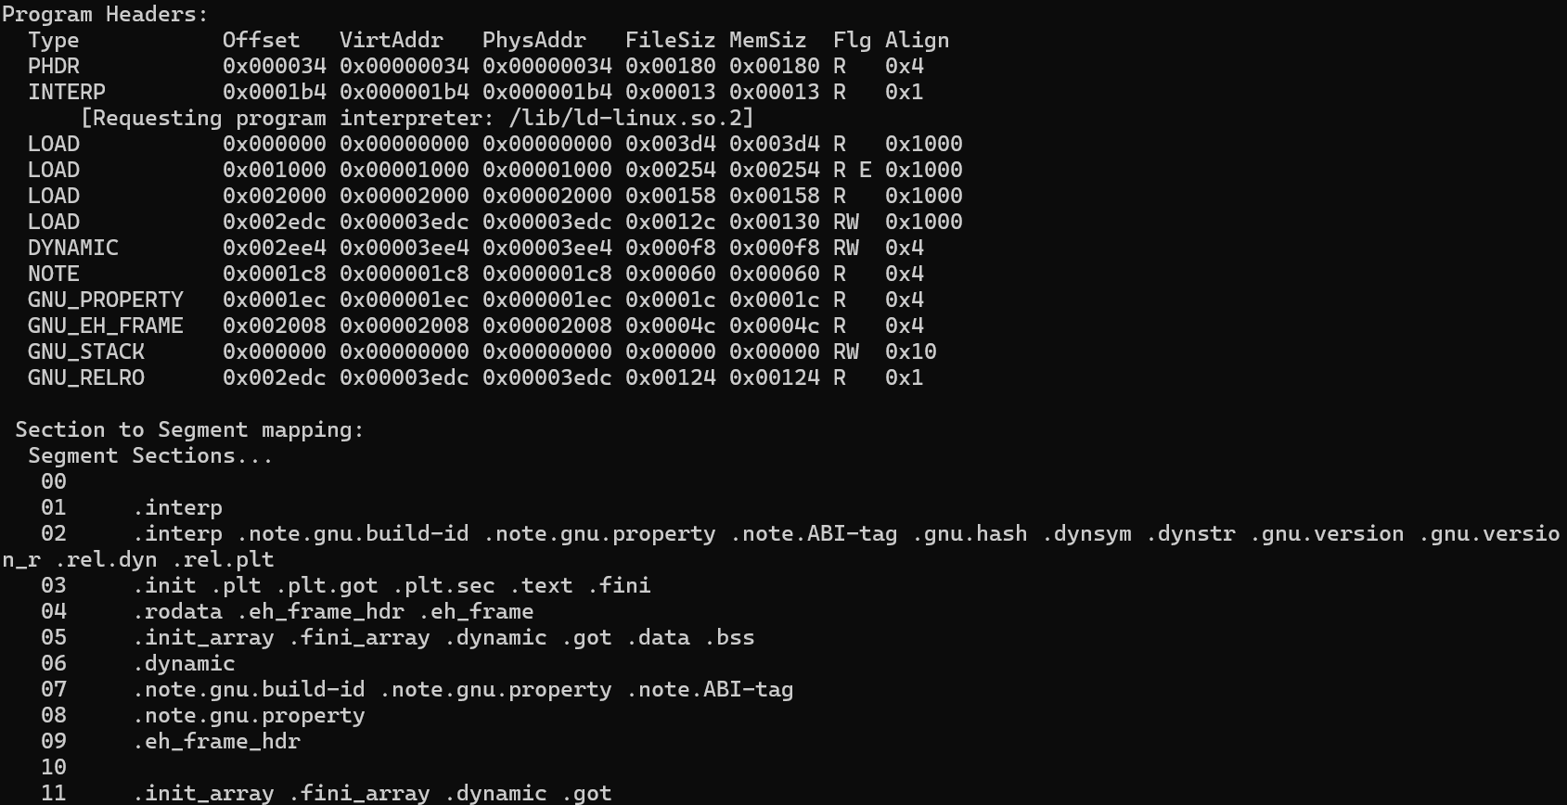
可执行 ELF 文件中包含与链接相关的部分（如 .interp、.dynamic、.plt、.got 等），即使代码未显式调用外部库函数。原因是：
1..interp段用于指定动态链接器路径，加载共享库；.dynamic包含动态符号表、依赖库列表等信息；.plt和.got 段用于动态重定向函数调用。可以看到，四者均与动态链接有关。
2.GCC编译器默认生成动态链接的可执行文件，依赖动态链接器加载共享库。即使程序未直接调用外部函数，标准库的初始化代码（如 crt0.o）仍需动态链接器处理全局初始化、参数传递等任务。
3.C 程序的入口并非直接跳转到 main 函数，而是通过启动代码（如 _start）初始化堆栈、环境变量等。这些启动代码通常来自标准库，需要动态链接支持。

·对于一个如此简单的程序，我们是否有必要去调用外部的库函数呢？
如果仅仅为了实现返回9这样简单的功能，显然没必要。

·尝试使用 gcc 指令 -nostdlib 来取消链接标准库和启动代码。或许你在尝试后会遇到
_start 未定义的报错（这是由于取消链接后，无法调用外部函数引起的），而这又是
程序运行的入口，所以只能由我们自己在汇编代码中进行定义，且由于此 C 程序所要
执行的功能非常简单，所以我们完全可以让任务在 _start 中完成，这样就不需要再定义 main 函数了。
使用 gcc 指令 -nostdlib 后出现警告：
警告原因：标准库中的入口符号_start（负责初始化程序并调用main）将不再被链接，导致链接器找不到入口点。
可以将step2的示例做修改后完成让任务在 _start 中完成的要求：
;Example.asm：
BITS 32 ; 指定生成 32 位代码
GLOBAL _start ; 声明 _start 为全局符号，这里注意要将main改为_start
SECTION .text ; 定义代码段

_start:
mov eax, 9 （这里注意将9改为自己学号的后两位数字）
ret
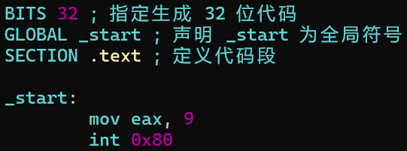
然后编译生成a.out可执行文件（注意使用 gcc 指令 -nostdlib），并查看它的大小：
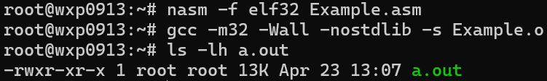
但此时运行会有段错误：
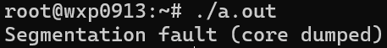

·如果你成功编译，在执行时可能会遇到段错误！？
问题在于我们将 _start 视为 C 函数，并尝试从中返回。实际上，它根本不是一个函
数。它只是目标文件中的一个符号，链接器使用它来查找程序的入口点。当我们的程
序被调用时，它是直接调用的。查看一下，我们会看到堆栈顶部的值是数字 ，这看起
来不像地址？事实上，堆栈上的是程序的 argc 值，在此之后是 argv 数组的元素，包
括终止的 NULL 元素，然后是 envp 的元素——请回忆 argc，argv，envp 是干什么用
的？所以此时堆栈上没有返回地址。
argc，argv，envp 的作用：
1.argc：命令行参数的数量（包括程序名本身）。
2.argv：指针数组，每个元素指向一个命令行参数字符串。
argv[0]：程序名（如 "./program"）
argv[1]：第一个参数（如 "arg1"）
argv[argc] = NULL（数组结束符）。
3.envp：指针数组，每个元素指向一个环境变量字符串（如 "PATH=..."），以NULL结尾。
以指令./a.out为例，看一下堆栈的情况：
堆栈（上面为高地址） | 解释
envp[0] | 指向第一个环境变量（如"PATH=/usr/bin"）
envp[1] | 指向第二个环境变量（如"HOME=/home/user"）
……
NULL | envp 数组结束
argv[0] | 指向程序名字符串"./a.out"
NULL | argv 数组结束
argc = 1 | 只有1个参数个数（即程序名）
此时栈顶指针esp指向argc（0x00000001）而不是返回地址，而ret指令会跳转到栈顶指针存放的返回地址，此时 (%esp) = 0x00000001，也就是说程序终止时会错误地将0x00000001当作返回地址并跳转过去，导致段错误。

·那么， _start 如何退出呢？与大多数作系统一样， Linux 通过系统调用为其托管的
程序提供基本操作，包括打开文件、读取和写入文件句柄等，当然，还包括关闭进程。
首先我们可以通过 int 0X80 这条指令唤醒内核—— 所以 int 0X80 有什么用？
除了唤醒内核之外，还需要告诉内核我们想要结束该进程，以及该进程返回值。这需
要对 eax 赋值为 1 （告诉内核结束进程），对 ebx 赋值为返回值——为什么只能对
这两个寄存器进行赋值？
int 0X80 的作用：
int 0x80 是一条软中断指令，用于触发从用户态到内核态的切换。当执行int 0x80时，CPU 会暂停当前程序，跳转到内核预定义的中断处理程序。内核找到0x80对应的处理函数（即系统调用入口system_call），然后根据寄存器中的值确定用户程序请求的具体操作。
对eax、ebx进行赋值的原因：
Linux 32 位系统调用遵循eax, ebx, ecx, edx, esi, edi, ebp的顺序传递参数。
eax：存储系统调用号，告诉内核要执行哪个操作。eax=1表示sys_exit（终止进程）。
ebx：存储系统调用的第一个参数。对于sys_exit，ebx是进程的退出状态码。
根据上面的提示，我们可以对上面的代码改为：
BITS 32 ; 指定生成 32 位代码
GLOBAL _start ; 声明 main 为全局符号
SECTION .text ; 定义代码段
_start:
mov eax , 1
mov ebx , 9 （这里注意将9改为自己学号的后两位数字）
int 0x80
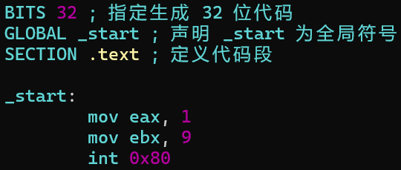

·以上操作，将在可执行文件中剔除链接的相关部分，请查看其 ELF 文件结构和内容，与
你的预期一致吗？
重新编译并查看ELF文件结构和内容：
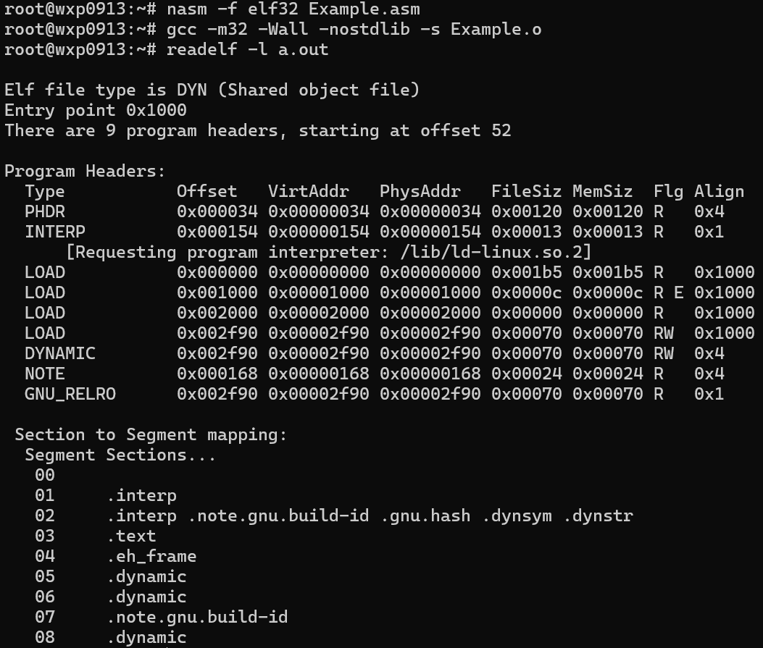
发现仍然包含了链接相关内容：.interp段（动态链接器路径）、.dynsym段和.dynstr段（动态符号表）。

·你可能注意到仍然还存在链接相关的内容，因为 gcc 在链接时会增添一些额外信息，
但我们没有使用它的任何附加功能，因此我们可以自己调用链接器 ld ：
ld -m elf_i386 Example.o //elf_i386 是指生成 32 位 x86 架构的 ELF 格式
自己调用链接器ld链接后，再次查看ELF文件结构和内容：
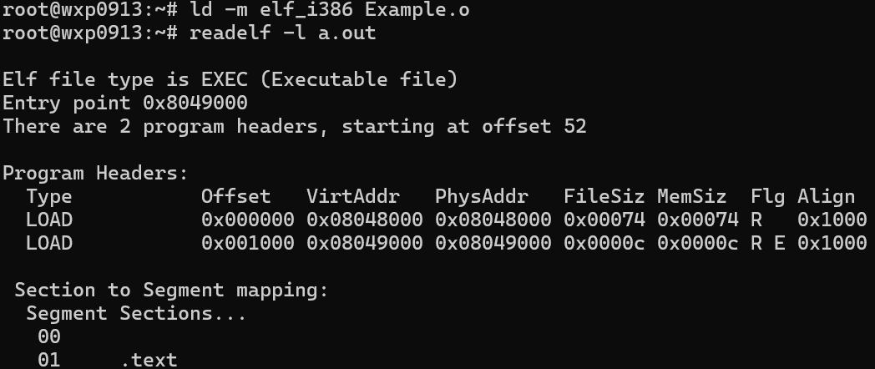
这次发现只有.text段，已经去掉了链接相关内容。
可执行文件的大小已经降到4.4KB，且返回值正确：
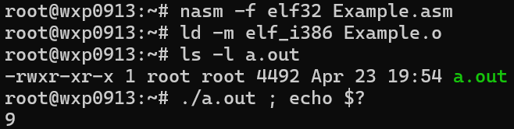

2.5 实验任务E：step 3.5
在进行 Step 4 之前，我们需要对现在版本的汇编代码进一步缩减，不然在之后的步骤可
能会遇到一点小问题（你可以尝试如果跳过这一步，观察后续会遇见什么问题，trytry）。
当然你极有可能只能瞪着你桌面上看起来已经简单到发指的汇编代码发呆。别担心，我们会
直接给出其缩减版，但是你需要去自己挖掘这样修改的依据。
如果跳过这一步，在 Step 5 中，当前的汇编代码会由于太大（12 字节）而无法放入 ELF header 的 e_ident 字段中。
以下是 _start 修改后的内容 ：
xor eax, eax
inc eax
mov bl, 9 （这里注意将9改为自己学号的后两位数字）
int 0x80
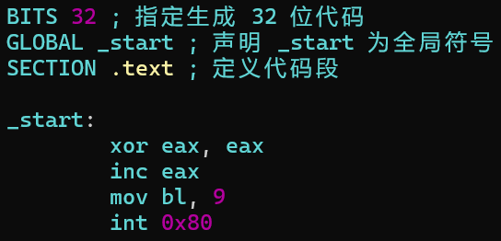
为什么要这么缩减汇编代码？
设置 eax=1 的优化：
原代码：mov eax, 1（5字节）：操作码 B8 + 4字节立即数 01 00 00 00。
新代码：xor eax, eax（2字节） + inc eax（1字节）：xor eax, eax 的机器码是 31 C0，inc eax 是 40，总长 3字节，比原代码节省 2字节。
设置 ebx=9 的优化：
原代码：mov ebx, 9（5字节）：操作码 BB + 4字节立即数 09 00 00 00。
新代码：mov bl, 9（2字节）：操作码 B3 + 1字节立即数 09，仅修改 ebx 的低8位（bl），总长 2字节，比原代码节省 3字节。
int 0x80为2字节：操作码CD + 1字节立即数80。
综上，原代码：5+5+2=12字节；新代码：3+2+2=7字节。
运行发现可执行文件的大小只减小了4字节，且返回值仍然正确：
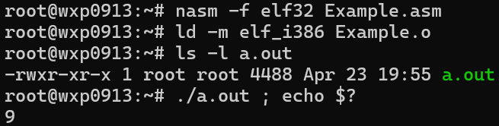
可能的原因是汇编器和链接器可能会在代码段中插入填充字节（NOP 或其他指令），以满足内存对齐要求（如4字节对齐）。例如，若原代码总长为 12 字节（无需填充），而新代码为 7 字节，链接器可能填充 1 字节使其对齐到 8 字节，导致最终文件大小减少 4 字节（12 → 8）。

2.6 实验任务F：step 4
现在我们获得一个相对“简单”的可执行文件，ta 有多大？如果想进一步减小 ta，就
只能直接从 ELF 文件下手了。
·回忆一下 ELF 格式，课堂讲授大致如下图所示：
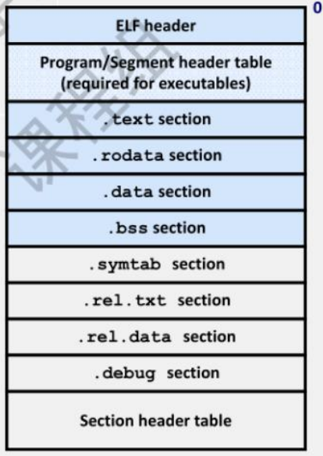
你看到的 ELF 文件格式与其一致吗？
·每个 ELF 文件都以 ELF header 开头，其包含什么内容？

ELF Header 的核心字段
1.Magic Number（4 字节）：固定为 0x7F 45 4C 46（ASCII 对应 \x7F ELF），用于标识文件为 ELF 格式。
2.Class（1 字节）：标识文件是 32 位（0x01）还是 64 位（0x02）架构。
3.Data Encoding（1 字节）：定义数据字节序。
4.ELF Version（1 字节）通常为 0x01（当前版本），表示 ELF 格式的版本。
5.OS/ABI（1 字节）：标识目标操作系统或 ABI（应用二进制接口）。
6.ABI Version（1 字节）：操作系统或 ABI 的版本号，通常为 0x00。
7.Padding（7 字节）：保留字段，填充对齐。
8.Type（2 字节）：文件类型
9.Machine（2 字节）：目标 CPU 架构
10.Version（4 字节）：ELF 格式版本，通常与第 4 字段一致（0x01）。
11.Entry Point Address（4/8 字节）：程序的入口点地址（_start 符号的地址），操作系统从此处开始执行代码。
12.Program Header Table Offset（4/8 字节）：程序头表（Program Headers）在文件中的偏移量，用于加载可执行文件到内存。
13.Section Header Table Offset（4/8 字节）：节头表（Section Headers）在文件中的偏移量，用于链接和调试。
14.Flags（4 字节）：处理器特定标志（如 x86 的 0x0 表示无特殊标志）。
15.ELF Header Size（2 字节）：ELF Header 自身的大小（32 位为 52 字节，64 位为 64 字节）。
16.Program Header Entry Size（2 字节）：程序头表中每个条目的大小（32 位为 32 字节，64 位为 56 字节）。
17.Number of Program Headers（2 字节）：程序头表的条目数量（如加载段的数量）。
18.Section Header Entry Size（2 字节）：节头表中每个条目的大小（固定为 40 字节）。
19.Number of Section Headers（2 字节）：节头表的条目数量（如代码段、数据段的数量）。
20.Section Name String Table Index（2 字节）：节名称字符串表在节头表中的索引（通常指向 .shstrtab 节）。

·Program header 里面是什么？
字段名 | 大小（字节） | 描述
p_type | 4 | 段的类型
p_offset | 4 | 段在文件中的起始偏移量（从文件头开始计算）
p_vaddr | 4 | 段的虚拟地址（加载到内存后的起始地址）
p_paddr | 4 | 段的物理地址（通常与虚拟地址相同）
p_filesz | 4 | 段在文件中的大小
p_memsz | 4 | 段在内存中的大小
p_flags | 4 | 内存权限标志
p_align | 4 | 段的对齐要求（通常为页大小，如0x1000）

·.rodata , .data , .bss 等都各自有什么内容和作用？思考一下，对于我们极其简单的源程序来说，既没有需要调用的外部函数、也没有需要存储的变量，这些对于我们程序的实现有确实意义吗？
段名 | 内容和作用 | 是否必需 | 当前代码
.text | 存储已编译的机器代码 | 必需 | 包含执行代码
.rodata | 存储常量数据 | 不必需 | 无常量数据
.data | 存储已初始化的全局变量和静态变量 | 不必需 | 无全局变量
.bss | 存储未初始化的全局变量和静态变量 | 不必需 | 无未初始化变量

·对于一个可执行文件来说，其必要的部分是 ELF header 、 Program header 以及 .text section ，至于其它部分，嗯……必需吗？
.rodata段：若无常量数据则不必需；
.data段：若无全局变量则不必需；
.bss段：若无未初始化变量则不必需；
.symlab段：若剥离符号则不必需；
.rel.txt和.rel.data段：仅存在于可重定位文件中，在最终的可执行文件中不需要；
.debug段：若剥离调试信息不必需；
Section header table：可省略，不必需。

·在锁定ELF文件中的必要部分后，我们可以开始尝试手搓一个更最简单的ELF文件（对，就像本课程最开始那两周一样，直接写汇编代码）。当然你可能还是对于如何写一个 ELF 文件毫无头绪，别担心，这里有一个标准的 ELF 文件，其只包含了上述所说的三个部分（ ELF header 、 Program header 、.text ）
在这个模板的帮助下，我们需要做的就是将自己程序的汇编代码写在 _start 下方，是不是
so easy (✪ω✪)！
BITS 32

org 0x08048000

ehdr: ; Elf32_Ehdr
db 0x7F, "ELF", 1, 1, 1, 0 ; e_ident
times 8 db 0
dw 2 ; e_type
dw 3 ; e_machine
dd 1 ; e_version
dd _start ; e_entry
dd phdr - $$ ; e_phoff
dd 0 ; e_shoff
dd 0 ; e_flags
dw ehdrsize ; e_ehsize
dw phdrsize ; e_phentsize
dw 1 ; e_phnum
dw 0 ; e_shentsize
dw 0 ; e_shnum
dw 0 ; e_shstrndx

ehdrsize equ $ - ehdr

phdr: ; Elf32_Phdr
dd 1 ; p_type
dd 0 ; p_offset
dd $$ ; p_vaddr
dd $$ ; p_paddr
dd filesize ; p_filesz
dd filesize ; p_memsz
dd 5 ; p_flags
dd 0x1000 ; p_align

phdrsize equ $ - phdr

_start: ; your program here
xor eax, eax
inc eax
mov bl, 9
int 0x80

filesize equ $ - $$

将以上汇编代码保存到lab3.s，然后对其编译运行、查看大小及返回值：
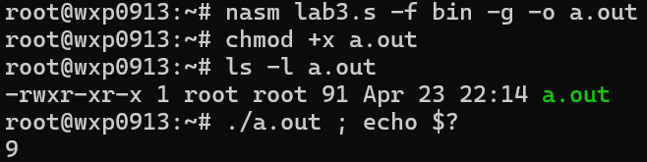
发现在去掉多余的段后，文件体积从 4488 字节缩小到 91 字节。

2.7 实验任务G：step 5
在完成上述步骤后，我们的可执行文件只剩下了必要的干货，现在可执行文件有多大？还能继续缩小吗？别轻易停下来，后面只剩几页了 ……
·你遇到过超载吗？当车内已经满员，但司机还想继续塞人时该怎么办呢？简单，后来的人坐在别人腿上就行。（这仅仅只是一个描述——请勿超载，行车不规范，亲人两行泪）——所以，当我们对于不可删减的内容还想压缩时，其中一个方法就是“叠叠乐”或者说强行“缝合”。
·在 ELF 头中，有一些实际并没作用的内容，例如在标识符末尾那几个滥竽充数的0 （数一数，共有多少个字节？）。而我们的程序，数一数需要多少个字节即可完成？所以我们是不是可以将程序实现部分放入在标识符末位的填充部分上呢？
在ELF头的标识符末尾有9个0，因此浪费了9字节。而我们的程序只有7字节（见step3.5）。因此可以删去标识符末尾的7个0，用我们的程序替换：
BITS 32

org 0x08048000

ehdr: ; Elf32_Ehdr
db 0x7F, "ELF", 1, 1, 1, 0, 0 ; e_ident
_start: ; your program here
xor eax, eax
inc eax
mov bl, 9
int 0x80
dw 2 ; e_type
dw 3 ; e_machine
dd 1 ; e_version
dd _start ; e_entry
dd phdr - $$ ; e_phoff
dd 0 ; e_shoff
dd 0 ; e_flags
dw ehdrsize ; e_ehsize
dw phdrsize ; e_phentsize
dw 1 ; e_phnum
dw 0 ; e_shentsize
dw 0 ; e_shnum
dw 0 ; e_shstrndx

ehdrsize equ $ - ehdr

phdr: ; Elf32_Phdr
dd 1 ; p_type
dd 0 ; p_offset
dd $$ ; p_vaddr
dd $$ ; p_paddr
dd filesize ; p_filesz
dd filesize ; p_memsz
dd 5 ; p_flags
dd 0x1000 ; p_align

phdrsize equ $ - phdr

filesize equ $ - $$

·所以，可不可以继续进行类似尝试，将 Program header 也使用相同的操作置入 ELF
header。我们注意到（真是注意力惊人）， ELF header 中的最后 8 个字节与 Program
header 中的前 8 个字节具有某种相似之处，而这种相似，可以让我们进一步“缝合”：
BITS 32

org 0x08048000

ehdr: ; Elf32_Ehdr
db 0x7F, "ELF", 1, 1, 1, 0, 0 ; e_ident
_start: ; your program here
xor eax, eax
inc eax
mov bl, 9
int 0x80
dw 2 ; e_type
dw 3 ; e_machine
dd 1 ; e_version
dd _start ; e_entry
dd phdr - $$ ; e_phoff
dd 0 ; e_shoff
dd 0 ; e_flags
dw ehdrsize ; e_ehsize
dw phdrsize ; e_phentsize
phdr: dd 1 ; e_phnum ; p_type
; e_shentsize
dd 0 ; e_shnum ; p_offset
; e_shstrndx

ehdrsize equ $ - ehdr

dd $$ ; p_vaddr
dd $$ ; p_paddr
dd filesize ; p_filesz
dd filesize ; p_memsz
dd 5 ; p_flags
dd 0x1000 ; p_align

phdrsize equ $ - phdr

filesize equ $ - $$
使用hexdump -C a.out指令查看机器代码：
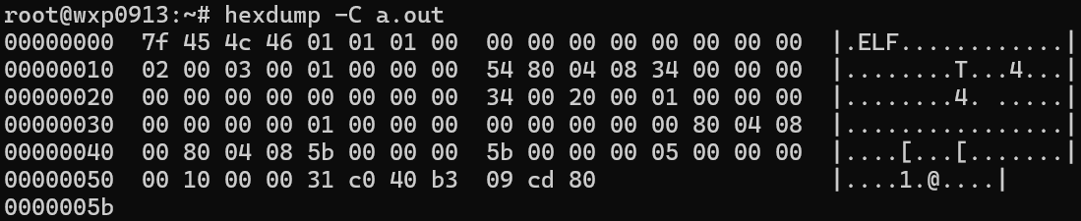
因为 32 位系统中，ELF header 固定大小为 52 个字节，所以在 0x30 是 ELF header的第 49 个字节，因此标有红色下划线的是 ELF header 的后 8 个字节。而Program header 紧跟在 ELF header 后面，因此标有蓝色下划线是 Program header 的前 8 个字节。可见二者确实一模一样。
再次编译运行、查看大小及返回值：
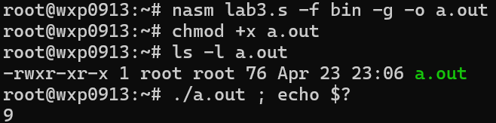
发现在“缝合”后，文件体积从 91 字节缩小到 76 字节。
现在我们确实尽可能在缩减了，没有其他部可以再这样“缝合”了，或者你还能找到其他字节？

2.8 实验任务H：step 6
·是不是能从结构下手，更改接受的内容呢？请尝试列出所有 ELF header 的各部分内容、作用及其大小！
在step4中已经回答过，此处列出表格为了更清晰地理解：
偏移 | 字段名 | 大小 | 作用说明
0x00 | e_ident | 16 | 平台标识 + 魔数
0x10 | e_type | 2 | 文件类型（EXEC=2）
0x12 | e_machine | 2 | 目标架构（x86=3）
0x14 | e_version | 4 | ELF 版本（可以为其它的值）
0x18 | e_entry | 4 | 入口地址（代码起始点）
0x1C | e_phoff | 4 | 程序头表偏移（决定程序头的位置）
0x20 | e_shoff | 4 | 节头表偏移（可以为其它的值）
0x24 | e_flags | 4 | 处理器特定标志（可以为其它的值）
0x28 | e_ehsize | 2 | ELF 头大小（固定 52 字节）
0x2A | e_phentsize | 2 | 程序头条目大小（固定 32 字节）
0x2C | e_phnum | 2 | 程序头数量（在我们的 ELF 文件中为 1）
0x2E | e_shentsize | 2 | 节头条目大小（可置零）
0x30 | e_shnum | 2 | 节头数量（可置零）
0x32 | e_shstrndx | 2 | 节头数量（可置零）
还有Program Header各部分内容、作用及其大小：
偏移 | 字段名 | 大小 | 作用说明
0x00 | p_type | 4 | 段类型（如 LOAD=1, DYNAMIC=2, INTERP=3）
0x04 | p_offset | 4 | 段在文件中的偏移量（字节）
0x08 | p_vaddr | 4 | 段在内存中的虚拟地址
0x0C | p_paddr | 4 | 段在内存中的物理地址（通常忽略）
0x10 | p_filesz | 4 | 段在文件中的大小（字节）
0x14 | p_memsz | 4 | 段在内存中的大小（字节）
0x18 | p_flags | 4 | 段权限（低三位依次是 RWX）
0x1C | p_align | 4 | 段对齐要求

·发现了吗？ELF header 中的大部分必要字段都在前半部分，后半部分几乎完全可以自由地进行修改。考虑到这一点，我们可以继续：
BITS 32
org 0x00200000

db 0x7F, "ELF" ; e_ident
db 1, 1, 1, 0, 0
_start:
mov bl, 9
xor eax, eax
inc eax
int 0x80
dw 2 ; e_type
dw 3 ; e_machine
dd 1 ; e_version
dd _start ; e_entry
dd phdr - $$ ; e_phoff
phdr: dd 1 ; e_shoff ; p_type
dd 0 ; e_flags ; p_offset
dd $$ ; e_ehsize ; p_vaddr
; e_phentsize
dw 1 ; e_phnum ; p_paddr
dw 0 ; e_shentsize
dd filesize ; e_shnum ; p_filesz
; e_shstrndx
dd filesize ; p_memsz
dd 5 ; p_flags
dd 0x1000 ; p_align

filesize equ $ - $$

·此时，程序头表的前 20 个字节与 ELF 头的最后 20 个字节重叠，而且还契合得很好。重叠区域内 ELF 头只有两个部分是重要的：第一个是 e_phnum 字段，它恰好与 p_paddr 字段重合，这是程序头表中为数不多的绝对被忽略的字段之一。另一个是 e_phentsize 字段，它与 p_vaddr 字段的上半部分重合。这些为我们的程序选择一个非标准加载地址来匹配，上半部分等于 0x0020。
之前的可执行文件a.out的机器代码如下：
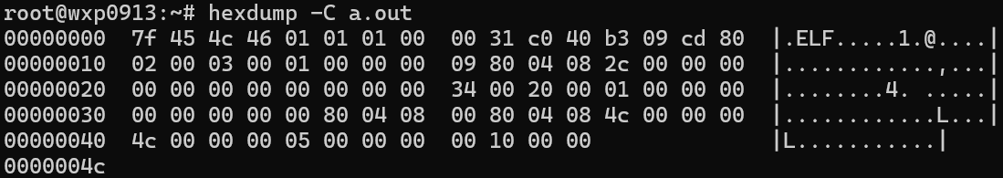
上图中红色划线部分为ELF 头的最后 20 个字节，红框中分别为e_phentsize 字段和e_phnum 字段。

上图中蓝色划线部分为ELF 头的最后 20 个字节，蓝框中分别为p_vaddr 字段的上半部分和p_paddr 字段的下半部分。
再次“缝合”后：
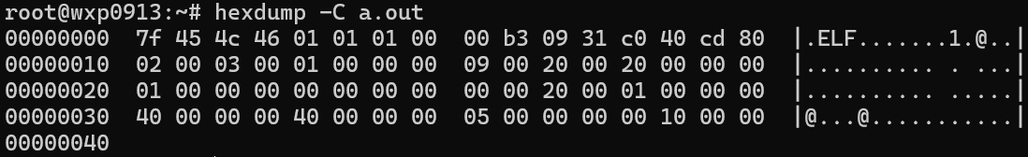
因此再次“缝合”后，会使得p_vaddr=0x200000；p_paddr=0x1。
p_vaddr是段的虚拟地址，指定段在进程虚拟地址空间中的加载位置。若该地址有效且未被占用，程序可以正常加载并运行。p_paddr是段的物理地址，大多数现代操作系统（如Linux/Windows）忽略 p_paddr，物理地址由内存管理单元（MMU）动态分配。因此改变这两个地址仍然可以运行。
再次编译运行、查看大小及返回值：
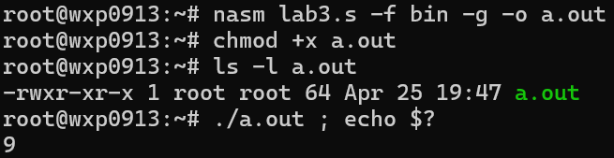
发现再次“缝合”后，文件体积从 76 字节缩小到 64 字节。

·Program header 中还有几个字段可以供我们可以进处理。注意到了嘛，p_memsz 表示要为内存段分配多少内存，即它至少需要与 p_filesz 一样大，但如果它更大， 也不会有任何坏处 —— 可以“尸位素餐”。同时我们可以将 p_flags 字段中的可执行位设置为 0，因为可读位和可执行位存在着一种微妙的共生关系（任何一个都会暗示另一个）。基于前述事实，我们将可执行文件重新组织成这个小怪物：
BITS 32

org 0x00010000

db 0x7F, "ELF" ; e_ident
dd 1 ; p_type
dd 0 ; p_offset
dd $$ ; p_vaddr
dw 2 ; e_type ; p_paddr
dw 3 ; e_machine
dd _start ; e_version ; p_filesz
dd _start ; e_entry ; p_memsz
dd 4 ; e_phoff ; p_flags
_start:
mov bl, 9 ; e_shoff ; p_align
xor eax, eax
inc eax ; e_flags
int 0x80
db 0
dw 0x34 ; e_ehsize
dw 0x20 ; e_phentsize
dw 1 ; e_phnum
dw 0 ; e_shentsize
dw 0 ; e_shnum
dw 0 ; e_shstrndx
filesize equ $ - $$
再次编译运行、查看大小及返回值：
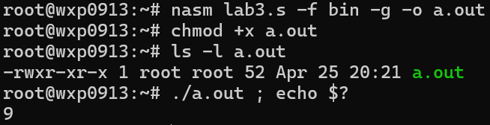
发现再次“缝合”后，文件体积从 64 字节缩小到 52 字节。
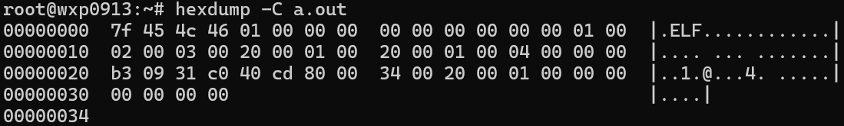
上图中红色划线部分为p_filesz，蓝色划线部分为p_memsz，绿色划线部分为p_flags。此时p_memsz=p_filesz=0x10020，满足大小需求，且p_flags的权限标志通过位掩码定义：
PF_R(Read, 可读)：通常对应0x4；PF_W(Write, 可写)：通常对应0x2；PF_X(Execute, 可执行)：通常对应0x1。因此，p_flags=0x4表示该段仅有可读权限，不可写。但由于可读位和可执行位存在着一种微妙的共生关系，因此可执行。

·p_flags 字段已从 5（00000101） 更改为 4（00000100），这个 4 也是 e_phoff 字
段的值，它给出了程序头表的文件偏移量，这正是我们找到它的位置。我们自己的“程
序正文”已下移至 ELF 头的下部，从 e_shoff 字段开始，到 e_flags 字段内结束。
请注意，加载地址已更改为一个低得多的数字 — 实际上，大约是尽可能低的数字。这会将
e_entry 字段中的值保持为一个相当小的数字，这很好，因为它也是 p_memsz 数字（实际上，对于虚拟内存，这几乎无关紧要，为什么？）。
“加载地址已更改为一个低得多的数字”：之前将p_vaddr改为0x200000。
“这会将 e_entry 字段中的值保持为一个相当小的数字”：e_entry是程序入口，必须指向p_vaddr范围内，因此p_vaddr小则e_entry也小。
“实际上，对于虚拟内存，这几乎无关紧要”：

1.物理内存延迟分配：操作系统仅在程序实际访问某块内存时，才分配物理页帧。即使p_memsz很大，只要程序未访问超出p_filesz的部分，物理内存不会被立即占用。
2.虚拟地址空间巨大：在 64 位系统中，用户态程序的虚拟地址空间可达 128TB 或更大。即使p_memsz设置为极大值，也仅占用虚拟地址空间的一小部分，不会导致资源耗尽。

·对 p_filesz 为什么要如此更改？因为我们没有在 p_flags 字段中设置写入位，所以 Linux 不允许定义大于 p_filesz 的 p_memsz 值，因为如果这些额外的字节不可写， 它就无法对它们进行零初始化。由于我们无法在不将程序头表移出对齐的情况下更改 p_flags 字段，因此你可能会认为唯一的解决方案是将 p_memsz 值减小大等于 p_filesz（这将使无法与 e_entry 共享它）。但是，存在另一种解决方案，即将 p_filesz 增加到等于 p_memsz。这意味着它们都比实际文件更大 ，而且要大很多 — 但它使加载程序不必写入只读内存，而这正是它所关心的。
·现在只剩下最后一个“伎俩”了。即使文件大小不完全符合完整的 ELF 头要求， Linux
系统仍然会 play ball ，自动用零填充缺失的字节，而我们的文件末尾至少有七个零，
所以我们可以它们从文件中删除……


上图中红色划线部分为文件末尾多余的7个0，可以用truncate 工具截断文件末尾的 0，然后再次编译运行、查看大小及返回值：
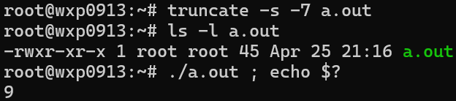
发现最终的可执行文件大小仅有45字节。

·好啦，现在你的可执行文件是多大？ta 还能如期正常执行吗？
45B！能正常执行！完结撒花~

哦，还有最后一件事，让我们来详细地解析一下最终的“小怪物”吧：
BITS 32
; origin : 定义段基址为 0x00010000
org 0x00010000
; db : define byte (1 bytes)
; dw : define word (2 bytes)
; dd : define double word (4 bytes)
db 0x7F, "ELF" ; e_ident[0,3]
; 下一行的地址是 Program Header 的起始地址，这是由 e_phoff 字段决定的
dd 1 ; p_type(LOAD)
dd 0 ; p_offset=0
dd $$ ; p_vaddr
dw 2 ; e_type(EXEC) ; p_paddr
dw 3 ; e_machine(x86)
; _start: 是下面出现的标签，代表代码段的起始地址
; _start 的绝对地址 = org 基址 + 标签偏移（00010000 + 0x1C）
dd _start ; e_version(1) ; p_filesz
dd _start ; e_entry(代码入口) ; p_memsz
; 汇编器根据 e_phoff(elf_program_header offset) 计算出 Program Header 在 ELF 文件 中的起始位置
dd 4 ; e_phoff(程序头偏移) ; p_flags(R=4)
_start:
mov bl, 9 ; e_shoff ; p_align的低两个字节
xor eax, eax ; p_align的高两个字节
inc eax ; 使用e_flags[0]
int 0x80 ; 系统调用
db 0 ; 填充对齐字节
dw 0x34 ; e_ehsize(52字节)
dw 0x20 ; e_phentsize(32字节)
dw 1 ; e_phnum(程序头数量)
dw 0 ; e_shentsize(可忽略)
dw 0 ; e_shnum(可忽略)
dw 0 ; e_shstrndx(可忽略)
filesize equ $ - $$
; filesize: 定义的一个标签，表示文件大小
; equ:equal
; $:NASM 特殊符号，表示 $ 符号所在这一行的地址
; 其实这一行定义的标签 filesize 在这个 ELF 文件中并没有用到
用图表分析重叠字节：
ELF Header | Program Headers | 字节数 | 机器代码
e_ident[0，3] |  | 4 | 7f 45 4c 46
e_ident[4，15] | p_type | 4 | 01 00 00 00
 | p_offset | 4 | 00 00 00 00
 | p_vaddr | 4 | 00 00 01 00
e_type+ e_machine | p_paddr | 4 | 02 00 03 00
e_entry | p_memsz | 4 | 20 00 01 00
e_version | p_filesz | 4 | 20 00 01 00
e_phoff | p_flags | 4 | 04 00 00 00
代码段指令  (mov bl,16 + xor eax,eax) | p_align | 4 | b3 09 31 c0
最终（截断文件末尾的7个0后）的文件内容：
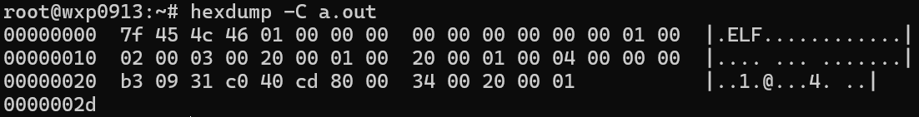

总结

3.1 实验中出现的问题
【分任务列出实验过程中出现的问题】
1.对nasm编译指令、查看返回值和大小等指令不够熟悉；
2.从main改为 _start后忘记重新定义程序入口逻辑，导致错误；
3.在字段重叠部分操作失误导致运行失败。

3.2 心得体会
【真实感受】
​​ 1.增加对ELF文件结构的理解：通过手动编写ELF头与程序头，深刻理解了ELF文件的组成结构。每个字段（如e_entry、e_phoff）的作用及其对程序加载、执行的影响变得清晰。
​​2.了解了系统调用的直接使用：绕过C标准库后，必须通过汇编直接触发系统调用（如int 0x80）实现进程退出。这加深了对操作系统底层机制的理解，特别是寄存器（eax、ebx）在传递系统调用号和参数时的作用。
​​3.增强了空间优化意识：通过将程序代码嵌入ELF头的填充区域、重叠程序头与ELF头的字段，实现了极致的空间节省。例如，利用e_ident后的保留字节存放机器码，或通过调整加载地址减少字段占用的字节数。这种“叠叠乐”策略需要精确计算偏移量和对齐要求。
​​4.增强了对工具链的灵活运用：使用nasm编译汇编代码、ld手动链接、readelf和objdump分析文件结构，掌握了从汇编到可执行文件的完整流程。尤其是通过readelf -a验证ELF头、程序头、节头信息，帮助定位格式错误。
​​5.提升了调试与问题排查能力：在尝试过程中，遇到了段错误、返回值错误等问题。通过分析汇编代码逻辑、检查系统调用参数、验证ELF字段值，逐步排除错误。例如，发现_start不能通过ret返回，必须调用exit系统调用。
​​6.提高了创新性优化思维：例如，通过设置非标准加载地址（如0x00010000）减少字段值占用空间，或利用p_filesz和p_memsz的灵活性覆盖冗余数据。这些技巧展示了底层编程中“打破常规”的创造性思维。
​​

